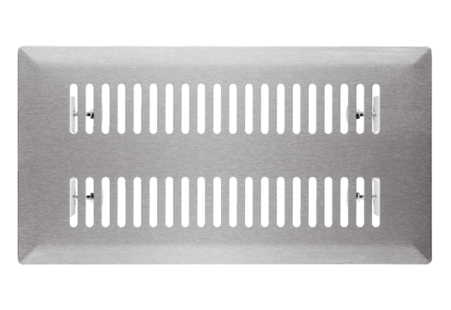Grille de sol FFS-FGUnité de conditionnement : 1 pièceGamme: K
Numéro de référence : 0055.0889Fabricant : MAICO

